金华市中心血站血液信息系统升级与维护—
后勤管理软件系统采购报名相关要求

参照《中华人民共和国政府采购法》、《政府采购货物和服务招标投标管理办法》、《政府采购非招标采购方式管理办法》、《中华人民共和国招标投标法》、《中华人民共和国招标投标法实施条例》等规定，现就金华市中心血站血液信息系统升级与维护—后勤管理软件系统进行询价采购，择优选取一家公司提供相关服务，现将本次询价的情况和要求说明如下：
一、询价内容、项目预算及相关要求：
询价内容 | 单位 | 数量 | 项目预算 | 完成期限 | 相关要求
金华市中心血站血液信息系统升级与维护—后勤管理软件系统 | 项 | 1 | 9.5万元 | 60日 | 按金华市中心血站血液信息系统升级与维护—后勤管理软件系统技术参数及需求完成设计并提供满足各项需求的后勤管理软件应用系统
二、投标单位资质要求：具备相应软件系统设计与开发的公司均可报名。
三、报价截止时间：自询价公告发出之日起至2025年3月25日止。
四、报名要求：本次报名内容以《金华市中心血液信息系统升级与维护—后勤管理软件系统技术参数及采购需求》为准，投标单位提交投标文件应包含：技术参数响应情况表、报价单、公司相关资质复印件、近三年主要业绩等项内容，采购单位根据投标方提供的投标文件进行综合评定，择优选取一家。
五、合同签订：中标单位接到项目单位通知后5个工作日内签订合同。
六、报名资料送交时间和地点：请于2025年3月25日前将投标文件密封邮寄至金华市中心血站，逾期收到或不符合规定的文件恕不接受。邮寄地址：金华市金东区金瓯路1368号，冯志玺收，电话：0579-82115060。

附件：金华市中心血液信息系统升级与维护—后勤管理软件系统技术参数及采购需求

金华市中心血液信息系统升级与维护—
后勤管理软件系统技术参数及采购需求

一、建设原则
（1）统一规划，满足需求，预留空间
借鉴国外相关成熟软件系统的功能和管理模型，满足血液管理法律法规基础上，根据单位实际业务流程，覆盖所有管理要素，并为将来系统的进一步扩充和发展，预留了充分的发展空间。
- 安全优先，确保后勤管理关键点的可靠运行
后勤管理系统涉及血液采集、检测、制备、发放各环节物料、设备保障，血液的安全历来受到党和政府的高度重视，基于该系统的重要性，须将规范性、标准化和安全控制作为重中之重进行设计，在系统操作便利性和安全性的平衡上，更侧重于安全性设计。
（3）设计完善的配置管理系统
通过强有力的后台配置对业务过程进行定制，满足扩展需要，实行我单位后勤管理的个性化需求。
二、参考规范
中华人民共和国献血法
血站管理办法
血站质量管理规范
血站实验室质量管理规范
血站技术操作规程（2015版）
献血者健康检查标准GB18467-2011
全血及成分血质量要求GB18469-2012
计算机信息系统安全保护等级划分准则
火灾自动报警系统设计规范
电子信息系统机房设计规范（GB50174-2008）
电子信息系统机房施工及验收规范（GB50462-2008）

三、总体设计框架
应符合国家卫生信息化建设要求的整体架构设计；应采用先进的技术框架及开发语言，如J2EE、JAVA语言；应全面应用SOA架构设计，实现与第三方软件系统的数据交换，避免信息孤岛；应具备成熟高效的业务配套功能；应具备自动运行保障系统和内置的数据自动备份系统；应具备高效系统性能，适应大数据量运算；应实现采供血实时追溯，全面还原后勤业务过程。
1.标准化接口
本项目将采用标准的数据接口方式，支持异构系统共存，实现与血站其他系统进行数据互联互通，实现血站跨部门业务系统的全站后勤数字化建设，实现数据实时共享。
2.安全性设计
采用CA电子证书以及HTTPS/SSL等技术，从身份认证、设备互信、传输加密、电子文件签名等多方面，对后勤管理系统的安全进行控制，主要包括：
1)服务器之间的互信认证场景
2)客户端合规访问验证场景
3)数据加密传输场景
4)数据对外交换时的防恶意篡改场景
5)第三方接口的访问认证场景
3.运行保障设计
1)安全机制设计：多层访问和安全控制系统
2)运行保障机制：数据库和中间件业务系统支持集群管理
3)容灾系统：内置容灾系统，自动对后勤数据进行实时同步
4）高维护和高可扩展性设计
a.完善的配置管理系统：提供基本参数定义、后勤业务流程配置和规则配置管理功能。
b.自动升级、热升级设计：业务中间件不停机升级，前台程序自动检测更新包，自动升级。
c.高度开放性的第三方接口系统设计。
全面平台化－开放式的第三方接口系统,提供类似于微软MSDN平台形式的接口访问形式。
4.技术路线
采用基于面向服务的体系结构（SOA）构建整个系统，各项分系统采用J2EE体系结构，通过ESB总线实现各业务系统服务的集成，使得系统可通过SaaS平台对外服务，符合EA架构管理规范，可方便地融入浙江省区域卫生信息平台。
5.兼容适配
系统需要有适配后兼容国产操作系统（包含但不限于银河麒麟、中标麒麟等）的能力，在用户提出适配需求后，能做到同时适配国产操作系统，适配过程中如产生额外费用，需经双方协商确认后再实施。
四、功能设计

（一）供应商登记
1、需要录入的供应商信息有：
1）供应商的营业执照及期限
2）经营许可证（药品许可证、医疗期限许可证）及期限
3）销售人员授权书及期限
4）销售的产品信息（名称、规格、单价等）
5）商品生产厂家授权书及期限
6）生产厂家营业执照及期限
7）生产厂家生产许可证及期限
8）产品注册证（药品注册证、医疗器械注册证、进口药品注册证）
9）销售人员姓名及联系方式
10）供应商地址
2、供应商信息录入需要做到可以新增、修改、删除、导出
3、供应商信息编辑由相关负责人负责
（二）预算管理
1、预算由各科室的预算编制人员进行录入提交，并由科室负责人对提交的预算进行审批
2、科室负责人审批确认后的预算需要可以进行修改
3、最终确认后的预算，需要由相关负责人进行预算下达
4、预算如果需要调整，任可由各科室进行申请追加预算
5、下达后的预算可以进行统计查看，可查看信息需包含：申请科室、预算年份、预算科目、预算金额、追加金额、已用金额、剩余金额、预算执行率。
（三）采购管理
1、需要的采购审核流程根据单位内控制度要求。
2、物品采购申请需与预算相关联，采购物品金额需要由采购员进行录入
3、需要有发票录入功能，发票录入后需要可以和相应采购申请单关联
（四）合同管理
1、相关科室申请人提出合同申请，需要在申请表中填写合同类型（采购类、服务类等），并可以上传合同文件，合同需要经过合同涉及相关科室负责人审批，相关站领导审批。
2、需要提供合同补录的功能，同时提供对补录合同进行修改和删除的功能
3、需要对合同的执行情况提供查询功能，并能提供合同的修改、删除和完善的功能
4、需提供查询录入的所有合同的功能
（五）仓库管理
1、仓库需分为中心仓库、科室仓库、献血点仓库3类，分别由相应仓库管理员负责，系统管理员可以新增仓库
2、各仓库物料流向为：

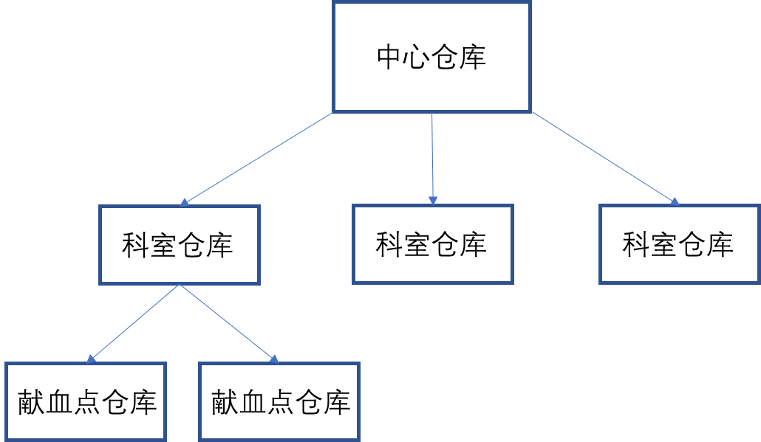
3、仓库管理需要提供物料信息编辑、物料入库、物料出库、数量查询等功能
4、物料信息需包含：物品名称、物品型号、计量单位、最低库存设置等
5、物料入库需要可以选择入库仓库，入库时需要录入物料的数量、单价、批号、效期、开票单位、发票号码，并能自动计算总金额。
5、各仓库管理员需要能对负责仓库物料出入库信息进行查询、统计
6、中心仓库入库后需要能打印入库验收单，出库时能打印出库领用单
7、中心仓库出库至各科室仓库需要各科室提交领用申请，领用申请需要各科室负责人审批确认
（六）维修管理
包含维保管理、维保报销、校准管理、校准报销、维修报销等栏目
需要提供新增维保信息功能，新增维保信息需包含：维保名称、维保类别、维保类型、维保期限、下次维保时间、使用科室等，能提供所有维保信息的查询、汇总、导出
需要提供校准管理功能，能新建和录入需校准设备信息，录入信息需包含：资产编号、设备编号、所在科室位置、设备名称、规格型号、资产类型、校准单位、校准周期、下次校准时间，需要有校准预警提醒，并记录校准历史记录，能提供能提供所有校准设信息备的查询、汇总、导出
需提供维修申请功能，设备使用科室能进行设备的维修申请，科室负责人需要进行审批确认
（七）车辆管理
包含车辆管理、驾驶员管理、用车申请、车辆维护、车辆年检和保险、车辆油耗管理等栏目
需提供车辆新增功能，新增车辆信息需包含：车牌号、车辆类型、车辆品牌、车辆购买时间等内容。
需提供用车申请和审批功能，用车需提交申请，并由相应人员进行审批通过，需要能汇总、查询各车辆的出车情况。
需提供车辆加油情况录入的功能，录入的信息包括车辆牌号、加油时间、加油量、加油费用等信息，需要能汇总、查询各车辆的加油情况。
需提供车辆年检和保险信息的录入功能，录入的信息包括：车牌号、车辆名称、年检时间、商业险到期时间、交强险到期时间。并能根据设定的提前提醒时间，高亮显示快到期的需进行的年检、商业险、交强险项目。

